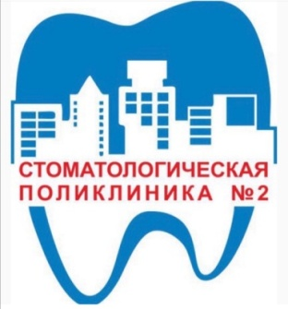
Мой выбор
профессия «Медицинская сестра»

В любом медучреждении медсёстры являются правой рукой доктора (врача) и его важнейшими помощниками.
Навыки, полученные во время обучения, дают им право оказывать первую неотложную помощь, выполнять несложные манипуляции, простейшие процедуры, делать описание осмотра под диктовку врача.

Чтобы стать медсестрой, необходимо пройти обучение в медицинском колледже. По этому направлению выбор широкий – всего насчитывается более 245 заведений во всех регионах страны, например: Республика Бурятия: Республиканский базовый медицинский колледж им. Э.Р. Раднаева, Байкальский базовый медицинский колледж.
Длительность обучения зависит от уровня базового образования. После девяти классов учеба в медколледже будет продолжаться три года и 10 месяцев, после одиннадцати – два года и 10 месяцев. У медсестер могут быть разные специализации.

Целевая подготовка
это обучение по выбранному направлению подготовки (специальности) на основе договорных отношений с организацией работодателем и ведомством.

Виды медсестер для стоматологической клиники:

- Главная медицинская сестра – это единственная должность, требующая наличия высшего образования. Ее главная задача – контроль. Именно этот сотрудник вносит корректировки в работу среднего и младшего медицинского персонала.
- Старшая медицинская сестра – должность, закрепленная руководителем за каждым отделением. Главная функция – соблюдение порядка на вверенной ей территории посредством управления собственными подчиненными.
- Медсестра стоматологического кабинета – один из ключевых сотрудников. Именно медсестра помогает врачу проводить профилактические и лечебные процедуры. Благодаря участию медсестры деятельность стоматолога становится более результативной. В связи с этим поиск ответственной, грамотной и компетентной медсестры важен для любого медучреждения.

Кому подходит профессия медсестры: чтобы успешно работать по специальности, необходимы:
- умение находить общий язык с пациентом и его близкими;
- быстрая реакция на распоряжения врача – нередко приходится мгновенно ориентироваться при возникновении экстренной ситуации для своевременного оказания помощи;
- вежливость, тактичность;
- крепкая нервная система;
- ответственность и самоотверженность.
Хорошая медсестра – это еще и психолог: ей важно находить слова для поддержки больного человека, помогать ему не только делом (своими знаниями и умениями), но и воодушевлять, ведь успех лечения на 50 % зависит от настроя пациента.
Преимуществами профессии можно назвать:
- высокий спрос на эту специальность (и не только в России, но и во всем мире);
- возможность трудоустройства в любом городе страны;
- способность квалифицированно помочь себе и своим близким при изменении состояния здоровья.

Удачи вам в выборе профессии!

ГАУЗ «Стоматологическая поликлиника № 2» 8 (3012) 37-16-86, 37-16-51

